Hudba na probuzení
Pracovní list: úprava zvuku v programu Audacity
Jméno a příjmení: |  | Třída: |  | Datum:
Ze skladby Binární orchestr si vyrobíš vlastní zvuk budíku. V úkolu 1 z ní vystřihneš finále s melodií ve dvojkovém kódu. V úkolu 2 nastavíš, aby budík začínal potichu a postupně zesiloval.
Jak skladba vznikla
Skladbu složil počítačový program. Každý nástroj v ní zahraje své pořadové číslo ve dvojkové soustavě:
- Číslo má 8 bitů, tedy 1 bajt. Každý bit je jeden krok rytmu.
- Jednička zazní jako tón, nula jako ticho.
- Bity se hrají zleva doprava. Čím víc vlevo bit je, tím vyšší má tón.
- Každý nástroj hraje 1,2 sekundy, pak nastoupí další.
Příklad: nástroj č. 5 má dvojkově 00000101, takže zazní jen 6. a 8. krok.
Po nástroji č. 127 (01111111) přičte počítač jedničku a všechny jedničky se překlopí na nuly: 128 = 10000000. Číslo 128 proto zahrají všechny nástroje najednou.
Celkem uslyšíš 128 nástrojů standardu General MIDI, 30 dalších nástrojů zvukové banky, 31 bicích souprav a 47 různých bicích zvuků.
Časová osa skladby
Čas | Co hraje | Nástroje č.
0:00 | Úvod: mluví počítač | –
0:21,6 | Klavíry | 1–8
0:31,2 | Zvonkohry a melodické bicí | 9–16
0:40,8 | Varhany a harmoniky | 17–24
0:50,4 | Kytary | 25–32
1:00,0 | Basy | 33–40
1:09,6 | Smyčcové nástroje, harfa a tympány | 41–48
1:19,2 | Soubory a sbory | 49–56
1:28,8 | Žesťové nástroje | 57–64
1:38,4 | Saxofony a další plátkové nástroje | 65–72
1:48,0 | Flétny a píšťaly | 73–80
1:57,6 | Syntezátorová sóla | 81–88
2:07,2 | Syntezátorové plochy | 89–96
2:16,8 | Syntezátorové efekty | 97–104
2:26,4 | Nástroje z celého světa | 105–112
2:36,0 | Bicí a rytmické nástroje | 113–120
2:45,6 | Zvukové efekty | 121–127
2:55,2 | Přestávka: mluví počítač | –
3:09,6 | Číslo 128 (10000000): všechny nástroje najednou | všechny
3:10,8 | 47 zvuků bicí soupravy, každý z jiné soupravy | –
3:18,0 | Finále: melodie ve dvojkovém kódu | –
3:34,8 | Závěrečný akord | –
Návod je pro Audacity 3.7 v češtině, v Audacity 4 jsou některé nabídky jinde. Zvuky skladby: FluidR3_GM (Frank Wen, licence MIT), hlas: eSpeak NG.
ÚKOL 1 · Oříznutí skladby
Cíl: vystřihni ze skladby Finále: melodii ve dvojkovém kódu. Podle časové osy začíná v čase 3:18,0 a končí v čase 3:34,8, kde začíná závěrečný akord.
- Spusť Audacity a otevři soubor binarni_orchestr.mp3: Soubor › Otevřít… (Ctrl+O).
- Poslechni si finále: klikni do vlnovky kousek před 3:18 a stiskni mezerník (spustí i zastaví přehrávání).
- Označ finále myší: táhni po vlnovce zhruba od 3:18 do 3:35.
- Výběr zpřesni v liště Výběr vpravo dole. Horní pole je začátek, nastav ho na 00 h 03 m 18.000 s. Dolní pole je konec, nastav ho na 00 h 03 m 34.800 s. Klikni na číslici, kterou chceš změnit, a napiš novou. Kurzor se sám posune na další číslici.
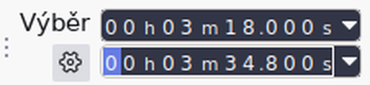
- Poslechni si výběr (mezerník). Má začínat úderem činelu a skončit těsně před závěrečným akordem.
- Spočítej, jak dlouhé je finále (konec minus začátek).
Délka finále: ________ s
- Ponech jen finále: Úpravy › Odstranit zvláštní › Oříznout zvuk (Ctrl+T).
- Finále zůstalo na svém původním místě a před ním je prázdno. Přesuň ho na začátek: Stopy › Zarovnat stopy › Začátek na nule. Jinak by tvůj budík začínal dlouhým tichem.
- Vyber celý zvuk: Výběr › Všechno (Ctrl+A). V liště Výběr zkontroluj, že začátek je 0 a konec odpovídá spočítané délce. Celé finále uvidíš přes Pohled › Zvětšení › Přiblížit výběr (Ctrl+E).
ÚKOL 2 · Zesilování skladby pro budík
Cíl: nastav, aby budík začínal potichu a postupně zesiloval, až na konci hraje naplno.
A) Postupné zesilování
- Vyber celý zvuk (Ctrl+A).
- Použij Efekty › Postupné zeslabování a zesilování › Fade In (postupný náběh).
- Poslechni si výsledek. Melodie začíná v tichu a až do konce sílí.
B) Zesílení na plnou hlasitost
Postupné zesilování ztlumilo celé finále kromě úplného konce. Teď ho zesílíš, aby konec hrál co nejhlasitěji.
- Vyber celý zvuk (Ctrl+A).  - Otevři Efekty › Hlasitost a komprese › Zesílit…  - Do pole Nový špičkový rozkmit (dB) napiš -1. Audacity samo dopočítá Zesílení (dB). Když máš správně vystřižené finále a použitý Fade In, ukáže asi 7,5 dB.  - Pokus: do pole Zesílení (dB) napiš 10. Co se stalo s tlačítkem Apply? Proč?  ________________________________________  - Do pole Nový špičkový rozkmit (dB) znovu napiš -1. Políčko Povolit přebuzení nech prázdné a klikni na Apply (nebo Použít). | 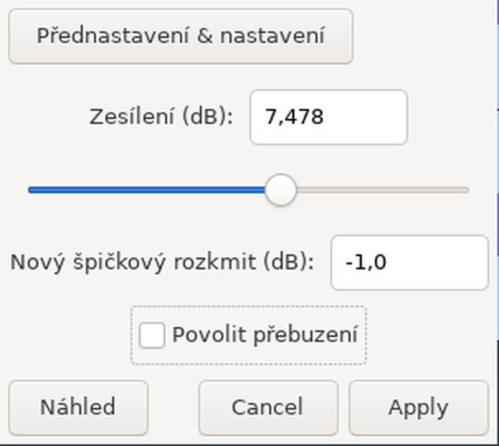  Okno Zesílit po zadání -1 dB
Proč zrovna −1 dB? Hodnota 0 dB je nejvyšší úroveň, kterou zvukový soubor unese. Co by ji přesáhlo, se ořízne a zvuk se zkreslí. Tomu se říká přebuzení. Malá rezerva chrání zvuk při uložení do MP3. Zesílení o 6 dB zhruba zdvojnásobí výšku vlny.
Takhle vypadá hotový budík. Vlnovka má tvar klínu: zvuk začíná potichu a postupně sílí.
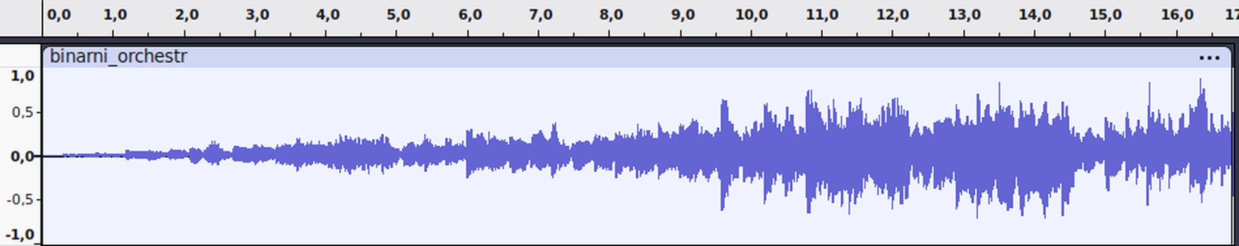
Uložení a odevzdání
- Otevři Soubor › Uložit zvuk v jiném formátu… (Ctrl+Shift+E).
- Do pole File Name napiš název budik_prijmeni.mp3, například budik_novak.mp3. Piš bez háčků, čárek a mezer.
- V poli Format vyber Soubory MP3. V poli Folder zvol složku, kterou pak najdeš. U Export Range nech Entire Project.
- Klikni na Uložit v jiném formátu.
- Soubor odevzdej do Školního úložiště.
Kontrola před odevzdáním
☐ Zvuk obsahuje jen finále: začíná úderem činelu a končí před závěrečným akordem.
☐ Délka odpovídá tvému výpočtu z úkolu 1.
☐ Před melodií není prázdné místo, zvuk začíná v čase 0.
☐ Zvuk začíná potichu a postupně zesiluje.
☐ Konec je zesílený, nejvyšší špička má −1 dB.
☐ Soubor je ve formátu MP3 a jmenuje se budik_prijmeni.mp3.
BONUS · Rozlušti kód
- Melodie ve finále hraje dva bajty: 01001001 a 01010100. Převeď je do desítkové soustavy a podle kódu ASCII najdi písmena. Nápověda: A = 65, B = 66, C = 67… každé další písmeno má o 1 větší číslo.
01001001 = _______ = písmeno ____ 01010100 = _______ = písmeno ____
Jaké slovo melodie hraje? ____________
- Zapiš v kódu ASCII první písmeno svého jména. Použij velké písmeno bez háčku a čárky.
Písmeno: ____ Číslo v ASCII: ______ Kolik tónů by zaznělo: ____
Dvojkově:

